1.Pokoloruj obrazek zgodnie z kodem
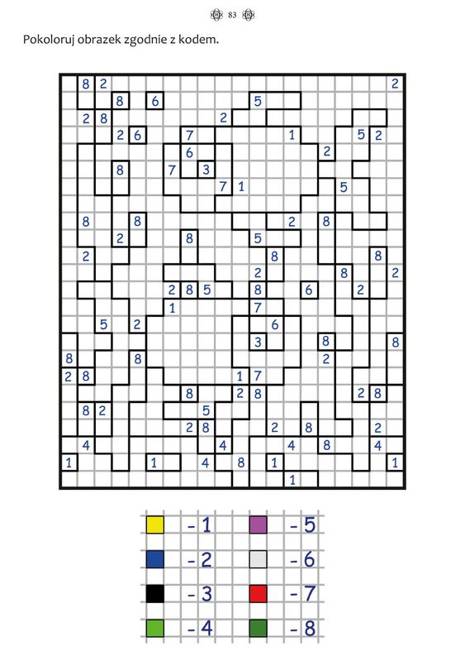
2. Zapisz miejsce obrazków kodem literowo-cyfrowym
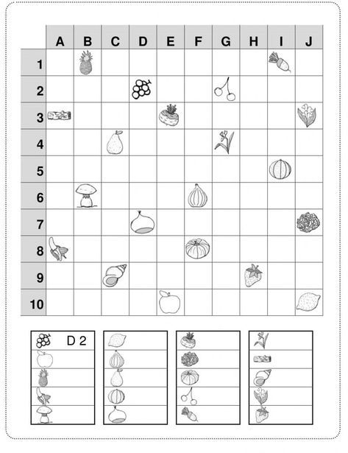

3.Wytnij kolorowe figury i przyklej na białych tak aby je wypełnić
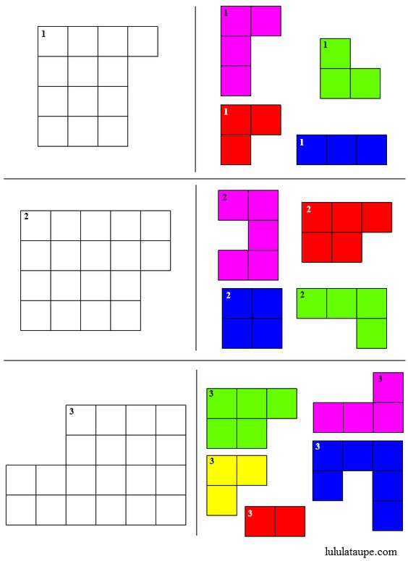
4. Pokoloruj tyle kratek ile jest figur danego rodzaju
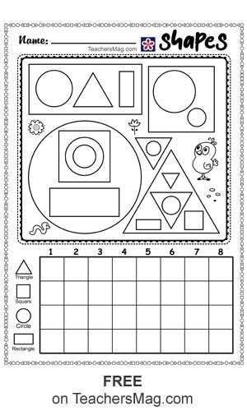
5.Połącz w pary domki z tworzącymi je elementami
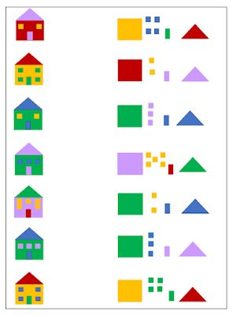

6.Połącz w pary piramidę z odpowiednimi kolorami w okręgach
